TW-X89型照明电路实验箱
一、产品介绍：
TW-X89型照明电路实验箱主要是进行“电工学”中的照明电路部分实验，全部采用国家标准的安全插座和安全实验导线， 连线方便，接触可靠，而且寿命长、效率高，有效预防触电隐患。实验面板上印有元件符号及主要参数便于学生识别。实验箱结构紧凑实用直观，安全可靠，能有效培养学生的动手能力，维修方便、简捷。可满足各类高、中等院校及职业技术类院校开设的电工典型实验。
二、系统组成：
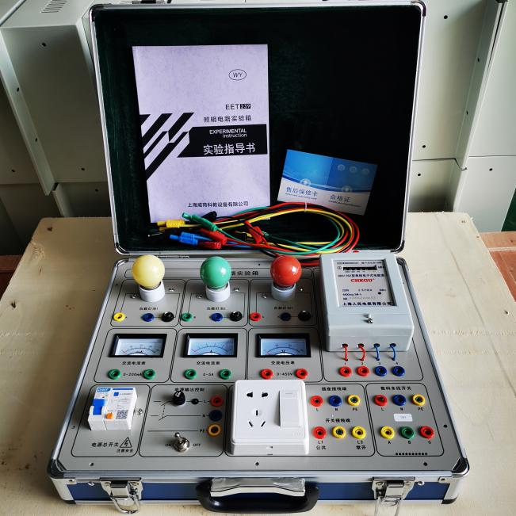
1、输入电源： 220V 10% 50HZ±1HZ
2、空气开关，最大电流10A,最大电压380v；
3、触电保护器，最大电流10A，最大电压380v，最大保护电流13Ma,最大切断时间＜0.01S；
4、电度表 220V/2A；
5、带电源插座的单刀单掷开关板220V/5A；
6、数码分段开关SP368；
7、交流电流表0-200mA；交流电流表0-5A；交流电压表0-450V；
8、外形尺寸：长450mm×宽370mm×高140mm
三、满足电路原理实验内容：
实验一 数码分段开关控制照明线路
实验二 单相电度表的安装线路
实验三 电压表、电流表的安装电路
实验四 白炽灯控制线路

